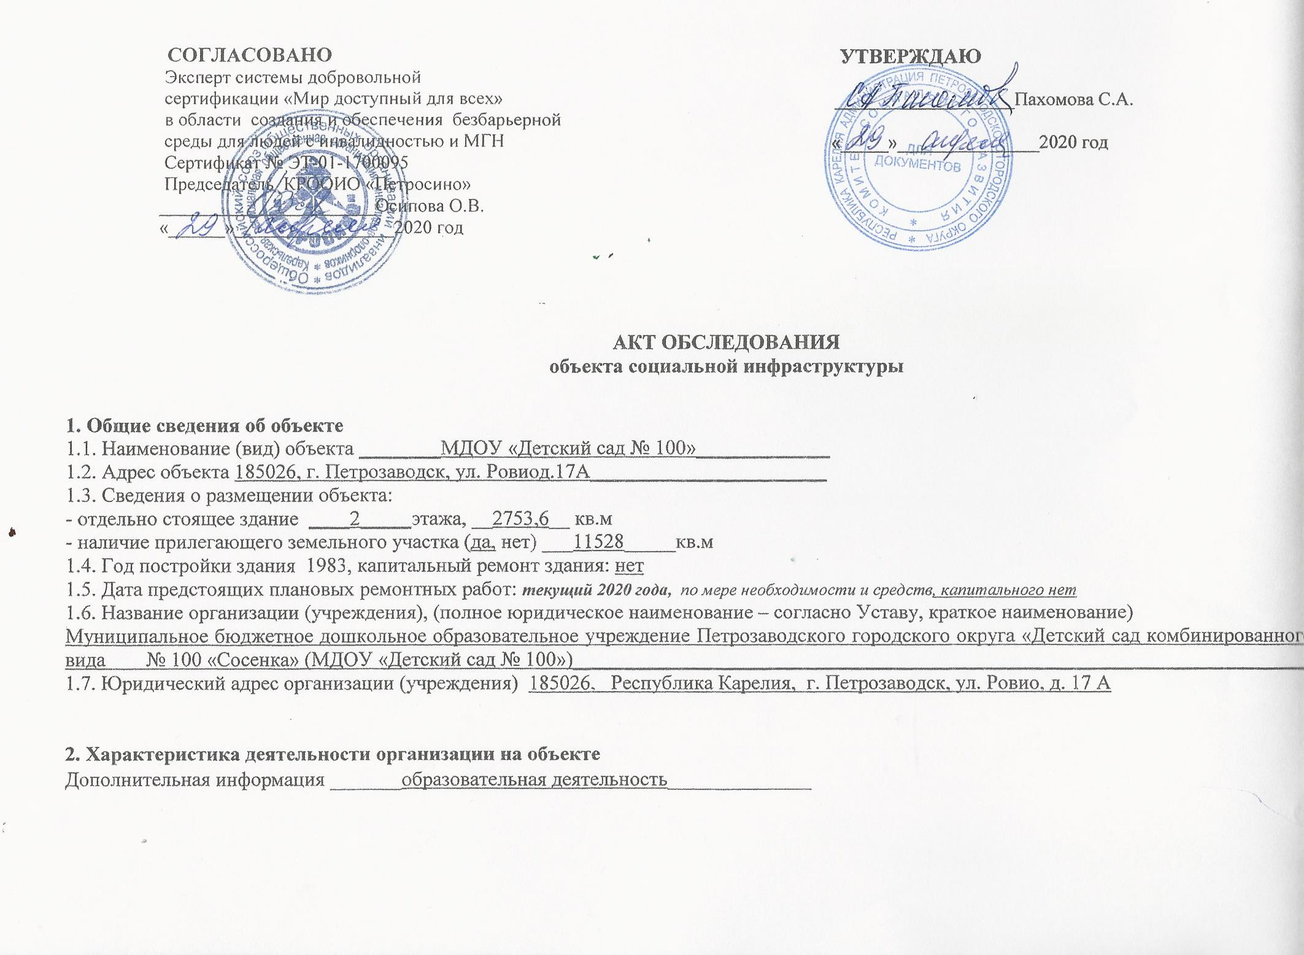

**3. Состояние доступности объекта**

**3.1 Путь следования к объекту пассажирским транспортом**

(описать маршрут движения с использованием пассажирского транспорта)

Остановка ул. Ровио. Троллейбусы № 4,5. Автобусы № 21,22,25,26. Здание расположено в шаговой доступности от остановки._____________________________________________________________________________________________________________

наличие адаптированного пассажирского транспорта к объекту - нет.

**3.2 Путь к объекту от ближайшей остановки пассажирского транспорта:**

3.2.1 расстояние до объекта от остановки транспорта 100 м

3.2.2 время движения (пешком) до входа в здание со стороны ул. Ровио – 3-5 мин.,

со стороны ул. Сортавальская (от остановки ул. Ровио вдоль ограждения МДОУ) – 7-10 мин.

3.2.3 наличие выделенного от проезжей части пешеходного пути:нет

3.2.4 Перекрестки: (*нерегулируемые;* ***регулируемые****, со звуковой сигнализацией, таймером; нет).*

3.2.5 Информация на пути следования к объекту (*акустическая, тактильная, визуальная)* нет.

3.2.6 Перепады высоты на пути: есть (лестница к входу на территорию МДОУ со стороны улицы Ровио).

Их обустройство для инвалидов на коляске: нет.

**3.3 Организация доступности объекта для инвалидов – форма обслуживания**

|  |  |  |
| --- | --- | --- |
| №№  п/п | **Категорияинвалидов**  (вид нарушения) | **Вариант организации доступности объекта**  (формы обслуживания)* |
| 1. | **Все категории инвалидов и МГН** | ВНД, ДУ |
|  | *в том числе инвалиды:* |  |
| 2. | передвигающиеся на креслах-колясках | ВНД |
| 3. | с нарушениями опорно-двигательного аппарата | ДУ |
| 4. | с нарушениями зрения | ВНД |
| 5. | с нарушениями слуха | ДУ |
| 6. | с нарушениями умственного развития | А |

* - указывается один из вариантов: **«А», «Б», «ДУ», «ВНД»**

**3.4 Состояние доступности основных структурно-функциональных зон**

|  |  |  |  |  |
| --- | --- | --- | --- | --- |
| №№  п/п | **Основные структурно-функциональные зоны** | **Состояние доступности,**  **в том числе для основных категорий инвалидов\*\*** | **Приложение** | |
| № на плане | № фото |
| 1. | Территория, прилегающая к зданию (участок) | ДЧ-И (К, О, С, Г, У) | Калитка 1, 2 | 1.1.1,1.1.2, 1.1.3, 1.2 |
| 2. | Вход (входы) в здание | ДЧ-И (К, О, С) | 9,61 | 2.1, 2.5, 2.6, 2.8 |
| 3. | Путь (пути) движения внутри здания  (в т.ч. пути эвакуации) | ДЧ-И (К, Г, С, О) | 30,76, 9 | 3.1, 3.2, 3.4 |
| 4. | Зона целевого назначения здания  (целевого посещения объекта) | ДЧ-И (К, О, С) | 54, 36, 31,  29, 66 | 4.1.1, 4.1.2, 4.2.1, 4.2.2 |
| 5. | Санитарно-гигиенические помещения | ДЧ-И ( Г, У) | 59, 60 | 5.1, 5.3 |
| 6. | Система информации и связи (на всех зонах) | ДЧ- И (К, О, С, Г) |  |  |
| 7. | Пути движения к объекту (от остановки транспорта) | ДЧ- В (О, Г, У) |  |  |

**\*\***Указывается: **ДП-В** - доступно полностью всем; **ДП-И** (К, О, С, Г, У) – доступно полностью избирательно (указать категории инвалидов); **ДЧ-В** - доступно частично всем; **ДЧ-И** (К, О, С, Г, У) – доступно частично избирательно (указать категории инвалидов);**ДУ** - доступно условно, **ВНД** - недоступно

**3.5. ИТОГОВОЕ ЗАКЛЮЧЕНИЕ о состоянии доступности**:

В результате обследования установлено, что данный объект доступен для инвалидов и других МНГ условно. Все функциональные зоны здания полностью не доступны для инвалидов, передвигающихся на кресле-коляске.

Для обеспечения доступности всех групп инвалидов необходимо выполнить следующие основные мероприятия:

**1.Территории, прилегающей к зданию (участка)**

* Реконструкция входной калитки с увеличение проема до 120 см.
* Провести ремонт асфальтового покрытия.
* Установить систему средств информационной поддержки.
* Установить указатели направления движения к центральному входу.

**2.Входа (входов) в здание**

* Провести ремонт цементной площадки, обустроить съезд.
* Установка двухсторонних поручней в двух уровнях у центральной входной двери.
* Установка предупредительной тактильной плитки перед началом лестничного марша.
* Провести реконструкцию площадки перед дверью, увеличить ширину ступени до 0,35 – 0,4 м.
* Установить предупредительную маркировку ступени.
* Установить световые маяки для обозначения дверного проема.

**3.Пути (путей) движения внутри здания (в т.ч. путей эвакуации)**

* Оборудовать лестницы перилами с правой стороны.
* Установить маркировку первой и последней ступени на лестничном марше все лестничных пролетов.
* Установить тактильную предупредительную плитку перед началом лестничного марша.
* Увеличение дверных проемов. Произвести замену дверей.
* Произвести маркировку дверных проемов.

**4. Зоны целевого назначения здания**

* Увеличить ширину дверного проема.
* Произвести замену двери.
* Окрасить дверные наличники или края дверного полотна в отличительным контрастным цветом.
* Установить на дверях табличку о функционале кабинета с дублированием текстом Брайля.

**5. Санитарно-гигиенических помещений**

* Увеличить дверной проем. Произвести замену двери. Демонтаж порогов.
* Обозначить контрастной маркировкой дверной проем.
* Установка откидных опорных поручней вдоль стены с правой стороны от унитаза и поддона.
* Установить кронштейны для костылей.

**6. Системы информации на объекте**

* Установить визуальные таблички о функционале помещения внутри здания.
* Обеспечить навигацию по территории учреждения.
* Приобрести индукционную петлю.
* Изготовить мнемосхему здания и разместить на доступном для посетителей месте.
* Разместить информирующие тактильные таблички для людей с нарушением зрения, с использованием рельефных знаков и символов,

а также рельефно-точечного шрифта Брайля:

- перед входом в здание с указанием наименования учреждения, времени оказания услуг (приемных часов)

- перед входами во внутренние помещения, в которых оказываются услуги с указанием номера и назначения помещения.

**4. Управленческое решение** (проект)

4.1. Рекомендации по адаптации основных структурных элементов объекта:

|  |  |  |
| --- | --- | --- |
| №№  п \п | **Основные структурно-функциональные зоны объекта** | **Рекомендации по адаптации объекта(вид работы)\*** |
| 1 | Территория, прилегающая к зданию (участок) | Индивидуальное решение с ТСР  Текущий ремонт |
| 2 | Вход (входы) в здание | Индивидуальное решение с ТСР  Текущий ремонт |
| 3 | Путь (пути) движения внутри здания (в т.ч. пути эвакуации) | Индивидуальное решение с ТСР  Текущий ремонт |
| 4 | Зона целевого назначения здания (целевого посещения объекта) | Индивидуальное решение с ТСР  Текущий ремонт |
| 5 | Санитарно-гигиенические помещения | Индивидуальное решение с ТСР  Текущий ремонт |
| 6 | Система информации на объекте (на всех зонах) | Индивидуальное решение с ТСР |
| 7 | Пути движения к объекту (от остановки транспорта) | Организация альтернативной формы обслуживания |
| 8. | **Все зоны и участки** | Текущий ремонт |

*- указывается один из вариантов (видов работ): не нуждается; ремонт (текущий, капитальный); индивидуальное решение с ТСР; технические решения невозможны – организация альтернативной формы обслуживания

4.2.Период проведения работ –2020-2025 гг. в рамках исполнения государственной программы мероприятий Российской Федерации «Доступная среда» в Республике Карелия и по мере финансирования в рамках исполнения Плана._________________________________

*(указывается наименование документа: программы, плана)*

4.3. Ожидаемый результат (по состоянию доступности)после выполнения работ по адаптации изменение состояния доступности МДОУ «Детский сад № 100» с ДЧ – И (доступно частично избирательно) на ДЧ-В (доступно частично всем)_______________________________

Оценка результата исполнения программы, плана (по состоянию доступности) удовлетворительно

4.4. Для принятия решения требуется,не требуется*(нужное подчеркнуть):*

4.4.1. согласование на заседании Совета по делам инвалидов при Главе Республики Карелия

4.4.2. согласование работ с надзорными органами (*в сфере проектирования и строительства, архитектуры, охраны памятников, другое - указать)*

4.4.3. техническая экспертиза; разработка проектно-сметной документации;

4.4.4. согласование с вышестоящей организацией (собственником объекта);

